電通三甲微處理器實驗 實驗結報

實驗名稱 | Lab05-4x4鍵盤
組別 | 8 | 組員 | 陳冠宇03050052 / 沈揚智03051030

- 實驗目的
了解4x4 鍵盤的工作原理
1.4x4 鍵盤如何接線?
2.如何使用 Arduino keyboard library?
3.如何讀取鍵盤的顯示數值?
4. 如何讓四合一七段顯示器顯示鍵盤的輸入值?
- 實驗步驟\
1.4x4 鍵盤之按鍵值經由串列傳輸，顯示在 PC 上
2.4x4 鍵盤之按鍵值顯示在七段顯示器上
- 程式碼
const byte ROWS = 4; // 4 Rows
const byte COLS = 4;// 4 Columns
// 定義 Keypad 的按鍵
char keys[ROWS][COLS] = {
{'0', '1', '2', '3'}, {'4','5','6', '7'},
{'8', '9', 'A', 'B'}, {'C', 'D', 'E', 'F'} };
// 定義 Keypad 連到 Arduino 的接腳
byte rowPins[ROWS] = {5, 4, 3, 2};
// 連到 Keypad 的 4 個 Rows
byte colPins[COLS] = {9, 8, 7, 6};
// 連到 Keypad 的 4 個 Columns
// 建立 Keypad 物件
Keypad keypad =
Keypad( makeKeymap(keys),
rowPins, colPins, ROWS, COLS );

void setup(){ Serial.begin(9600);
}
void loop(){
char key = keypad.getKey();
// 讀取 Keypad 的輸入
if (key != NO_KEY){ Serial.println(key); } }

實驗結果與分析
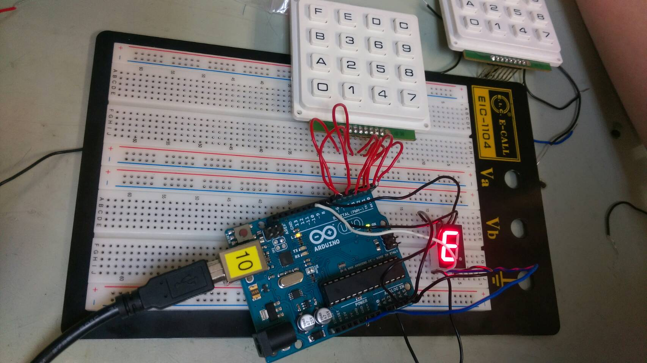
- 心得討論

其實鍵盤沒有我們想像中的難，反而還蠻有趣的，只是其中有一些需要注意的地方，像接線的部分，橫排跟直排的接線必須要分清楚，不然就會出現一些無法解釋的結果。

- 程式碼
#include <Keypad.h>
#include <SevSeg.h>

SevSeg sevseg;

#define KEY_ROWS 4 // 按鍵模組的列數
#define KEY_COLS 4 // 按鍵模組的行數

// 依照行、列排列的按鍵字元（二維陣列）
char keymap[KEY_ROWS][KEY_COLS] = {
{'F', 'E', 'D', 'C'},
{'B', '3', '6', '9'},
{'A', '2', '5', '8'},
{'0', '1', '4', '7'}};

byte colPins[KEY_COLS] = {9,8,7,6}; // 按鍵模組，行1~4接腳。
byte rowPins[KEY_ROWS] = {5,4,3,2}; // 按鍵模組，列1~4接腳。

// 初始化Keypad物件
// 語法：Keypad(makeKeymap(按鍵字元的二維陣列), 模組列接腳, 模組行接腳, 模組列數, 模組行數)
Keypad myKeypad = Keypad(makeKeymap(keymap), rowPins, colPins, KEY_ROWS, KEY_COLS);

void setup()
{
Serial.begin(9600);
byte numDigits = 1;
byte digitPins[] = {10};
byte segmentPins[] = {A0,A1,A4,A3,A2,12,13,A5};;
sevseg.begin(COMMON_CATHODE, numDigits, digitPins, segmentPins);
sevseg.setBrightness(90);
}

void loop()
{

char key = myKeypad.getKey();
char i,sum,sux=0;
if (key != NO_KEY)
{
Serial.println(key);
for(i=48;i<58;i++)
{
if(key == i)
{
sevseg.setNumber(i-48,2);
}
}
for (i=65;i<71;i++)
{
if(key == i)
sevseg.setNumber(i-55,2);
}
}
sevseg.refreshDisplay();

}

